Муниципальное образовательное учреждение
средней общеобразовательной школы №33 с углубленным изучением
отдельных предметов

На инновационный социальный проект:

«Старый Нижний – молодым!»

Спасская часовня при кафедральном
Спасо-Преображенском соборе

Выполнили:
Шалатонова Ангелина,
Ершова Валерия,
Власов Александр,
Митянов Захар,
Харитонов Михаил,
учащиеся 5 кл. МОУ СОШ №33 с углубленным изучением отдельных предметов

Адрес МОУ СОШ №33: 603109, г. Нижний Новгород, Нижегородский р-он, пер. Урожайный,4
т. 8(831)4300818
school33nn@bk.ru

г. Нижний Новгород
2011
Спасская часовня при кафедральном
Спасо-Преображенском соборе

Обиходные названия Преображенская часовня; Спасо-Преображенская
часовня; Спасопреображенская часовня; Спаса Преображения часовня; Спасская часовня
Шифр шифр не присвоен
Тип постройки часовня
Дата постройки последнего здания 1849
Историческое исповедание Православная
Современная принадлежность РПЦ МП
Статус действ.
Современный адрес г. Нижний Новгород, ул. Рождественская, 1а

Экскурсия:
Здание Спасской часовни при кафедральном Спасо-Преображенском соборе находится в исторической части Нижнего Новгорода: ул. Рождественской, 1а.
Раньше это место носило название Нижнего Посада (Нижнего Базара), по Ивановскому съезду, расположенному в непосредственной близости от Ивановской башни кремля и церкви Рождества Иоанна Предтечи. Спасская часовня и церковь Рождества Иоанна Предтечи составляет единый архитектурный комплекс.
Спасская часовня имеет давнюю и весьма примечательную историю, отражающую времена сложно складывавшихся отношений старообрядческой и официальной православной церквей.
Первоначально на этом месте существовала небольшая деревянная часовня, возведенная в 1694 году. Она размещалась «в трех саженях на восток» от храма «святого Ивана Предтечи», выстроенного 1683 году в камне, и отделялась от него узким проулком. Достаточно плотная жилая застройка сохранялась на прилегающих к часовне участках вплоть до 1830-х годов.
Строительство Спасской часовни летом 1765 года начал нижегородский старообрядец, посадский Степан Кондаков, по прозвищу Щукин (позже прозвище станет официальной фамилией этого древнего рода нижегородцев, известных в XIX столетии купцов-промышленников).
Еще в 1707 году Петр I, чтобы исключить все попытки возведения старообрядческих храмовых зданий, дважды издавал именные указы о полном запрете где-либо и под каким-либо предлогом их строительства и даже возобновления старых часовен после пожаров или иных стихийных бедствий. 20 июня 1734 года Синод подтвердил этот указ, строжайше предписав: «В Москве и Санкт-Петербурге и прочих городах, так в селах и деревнях и других местах, нигде никому ни новых и ни в старых местах вместо старых вновь часовен... отнюдь не строить. А ежели кто, какого бы он чина и достоинства ни был, дерзностию своею в противность вышеобъявленных указов, где каковую ни есть часовню начнет строить и построит, и кто того до онаго строения допустит, и с таковыми людьми поступлено будет, как с преступниками». Таким образом, ответственность епархиального начальства на местах за нарушение императорского указа становилась, можно сказать, «персональной», и, чтобы не оказаться неожиданно репрессированным, каждый чин консистории и приходской священник должны были следить за возведением в городах и в сельских местностях любых похожих на часовни строений и тотчас доносить о случаях их появлений по инстанциям.
17 июня того же 1765 года, возвращаясь в свою кремлевскую резиденцию с Нижнего посада, епископ Феофан «увидел близ Ивановских ворот какое-то вновь построенное здание, видом своим похожее на часовню» и тотчас начал следствие. Прежде всего были допрошены священнослужители рядом стоящей Иоанно-Предтечинской церкви, но они ничего не знали, а в качестве доказательства заявили, что над строением нет креста обязательной принадлежности часовен, и потому они на строительство не обращали внимания. Лишь священник Михаил Кириллов прояснил, что, по слухам, посадский Степан Кондаков наказал иконописцу Благовещенского монастыря Ивану Тихонову написать образ Благовещения пресвятой Богородицы более двух метров высоты, а для постановки ее на Нижнем посаде стал рубить строение, в котором собирался торговать овощами. Узнав об иконе, епископ предписал незамедлительно представить ее в консисторию, а городовым «иконописным смотрителям» проверить соответствует ли ее написание канонам. Оказалось, что «писан тот образ весьма неисправно и не порциально, и вверху у Господа Саваофа благословенная рука неисправна» (благословлял двух-перстным старообрядческим знамением). Икону тотчас отправили в кладовую палату Спасо-Преображенского кафедрального собора под замок, к месту же строительства Степаном Кондаковым часовни направили целую депутацию, но, понимая, что дело приобрело излишне серьезный оборот и дошло до самого высокого уровня (сообщение об этом было уже отправлено в Синод), Степан Кондаков полностью уничтожил следы строительства. Однако прецедент состоялся. Власти местного Оранского монастыря на месте предполагаемой часовни поставили голубец с иконой и кружкой для сбора пожертвований на содержание обители, а вскоре заменили его на небольшую рубленую часовенку. На этот раз духовная консистория одобрила строение.
Свое название – «Спасская» – часовня получает в начале XIX века: в 1808 году (по другим источникам в 1806 г.) епископ Вениамин приписал часовню к кафедральному Спасо-Преображенскому собору и перенес в нее образ Спаса Нерукотворного, особо почитаемый нижегородцами. Эта икона считалась чудотворной, она была доставлена в Нижний Новгород из Суздаля в 1352 году великим князем Константином Васильевичем.
Обветшавшие рубленые стены часовни со временем разобрали и в 1809 году возвели кирпичные, завершенные одной большой луковичной главой над четырехскатной кровлей. Постройка была осуществлена «на счет доходов» Спасо-Преображенского собора. Проектных чертежей на это строительство не обнаружено.
В 1836 году Николаем I, в числе указаний по благоустройству Нижнего Новгорода, было дано распоряжение относительно часовни: «Спасскую часовню на Ивановской площади сохранить, отделав оную прилично». В июне 1839 года городовому архитектору Г.И.Кизеветтеру было поручено «составить фасад на отделку той часовни». Однако, в 1840 году военным губернатором М.П.Бутурлиным была направлена «всеподданнейшая докладная записка», в которой он «испрашивал» «Высочайшего соизволения сломать сию часовню для очищения Ивановской площади, перенеся оную к собору или на другое какое-либо место». На это М.П.Бутурлин получил отказ, и Г.И.Кизеветтеру было вновь дано поручение составить «фасад на переделку Спасской часовни». В начале апреля 1842 года «помянутый фасад… часовни сей в существующем виде и в предполагаемой перестройке» был представлен. Затянувшаяся работа по составлению проекта перестройки часовни была, возможно, вызвана тем, что Г.И.Кизеветтер в это время выполнял обязанности не только городового, но и ярмарочного архитектора, что мешало ему полностью заняться часовней.
В 1843 году проект перестройки был «высочайше утвержден», но его осуществление произошло несколько позднее.
В июне 1845 года в Нижегородской губернской строительной и дорожной комиссии рассматривалась смета на перестройку часовни, представленная архитектором П.С.Гессом. Новая смета была одобрена, однако к реализации ее не допустили, так как в ней содержались отступления от первоначально утвержденного плана. Только в декабре 1847 года в Синод были представлены проект ранее утвержденной перестройки часовни «с предположительными от оного отступлениями» и пояснительная записка. Возможно, изменения касались внешнего оформления фасадов (ширинчатые лопатки) и наличников окон (завершения в виде кокошников). Собственно проектная документация не обнаружена.
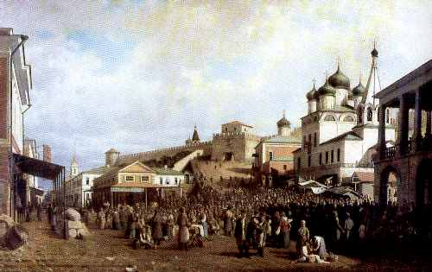

П.П.Верещагин. Рынок в Нижнем Новгороде. 1867 год. Нижегородский государственный художественный музей.

Наконец, в 1849 году (по другим источникам в1848 г.) здание часовни было перестроено. Данные о том, на чьи средства была осуществлена перестройка расходятся. По архивным документам на это пошли деньги, полученные от продажи свеч из лавки при часовне (3960 руб. 59 коп). По данным местных исследователей (более поздним) перестройка была осуществлена по личному указанию императора Николая I попечением и на деньги, пожертвованные для этой цели нижегородским купцом Е.С.Верениновым.
Спасская часовня стала особо почитаться нижегородцами и гостями города. В ней часто совершались молебны с водосвятием. Но при совершении обряда возникала проблема: приносимая в часовню вода быстро портилась. Поэтому возникла необходимость в проведении воды. В 1855 году на имя военного губернатора Ф.В.Анненкова поступило прошение: причт кафедрального собора просил разрешения на устройство водопроводного ответвления от колодца, располагавшегося у единоверческой церкви Симеона Столпника (в Кремле), с устройством в часовне водоема объемом в 10 ведер (130 л). Прошение было рассмотрено в Нижегородской губернской строительной и дорожной комиссии положительно. Работы были осуществлены в том же году на деньги, пожертвованные вдовой купца И.Веренинова. Надзор за ходом выполнения работ осуществлял архитектор Л.В.Фостиков. Из-за отсутствия в архивном деле проектных чертежей местоположение резервуара для воды не устанавливается.
Еще позднее, в 1877 году, строительным отделением Нижегородского губернского правления был рассмотрен и одобрен проект «устройства навеса и крыльца, а также перестройки холодного помещения при каменной часовне Спасителя на Ивановском съезде». Надзор за работами поручался архитектору городской управы И.К.Кострюкову.
Проект был осуществлен: к часовне пристроили парадный всход с железным фигурным зонтом кровли. Так, на картине П.П.Верещагина (1867 г., Нижегородский государственный художественный музей) (см илл.), навес представляет собой простой козырек над входом. А на фотографии Дунаева (начало ХХ века, Государственный научно-исследовательский музей архитектуры А.В.Щусева) (см илл.) видно, что этот навес получил более развитое завершение с небольшой главкой на барабане.

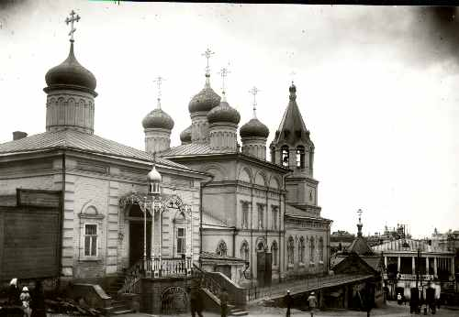

Спасская часовня и церковь Рождества Иоанна Предтечи. Фото Дунаева. Начало ХХ века. Государственный научно-исследовательский музей архитектуры А.В.Щусева

По указанной картине П.П.Верещагина, по живописному полотну А.П.Боголюбова (Государственный Русский музей), а также по фотографиям А.О.Карелина, раскрашенной И.И.Шишкиным (1870 г.) и М.П.Дмитриева (начало ХХ века) устанавливается, что простенки основного объема часовни между лопатками церкви были выкрашены в красно-кирпичный цвет, кровля и глава – в зеленый. Глухой барабан под главой, декорированный аркатурным поясом, был выбелен. На западном скате ее крыши располагалось слуховое окно, на восточном фасаде часовни под самым венчающим карнизом появилось прямоугольное окно. Около здания были деревянные хозяйственные пристрои и постройки. Описаний внутреннего устройства часовни и ее убранства не обнаружилось.
В советские годы часовня лишилась своих завершений и металлического навеса над северным входом. В основном ее объеме оказался устроен второй этаж, для освещения которого по всему периметру здания были прорублены новые окна.
В 1948 году в часовне размещались химчистка и красильня. Примыкавшие к часовне каменные пристрои были перестроены, дощатый пристрой вместе с хозяйственным двором ликвидированы. Судьба широко почитавшейся нижегородцами иконы Спаса Нерукотворного остается неизвестной.
В конце 1990-х годов Спасская часовня была возвращена Нижегородской епархии.
Постановлением губернатора Нижегородской области от 8 февраля 2000 года №33 Спасская часовня взята на государственную охрану как памятник архитектуры регионального значения.
В 2005 году НИП «Этнос» был разработан проект ее реставрации, осуществленный (с некоторыми отступлениями) тогда же ко Дню народного единства ЗАО ТИК «Старый Нижний Новгород»(см илл.).

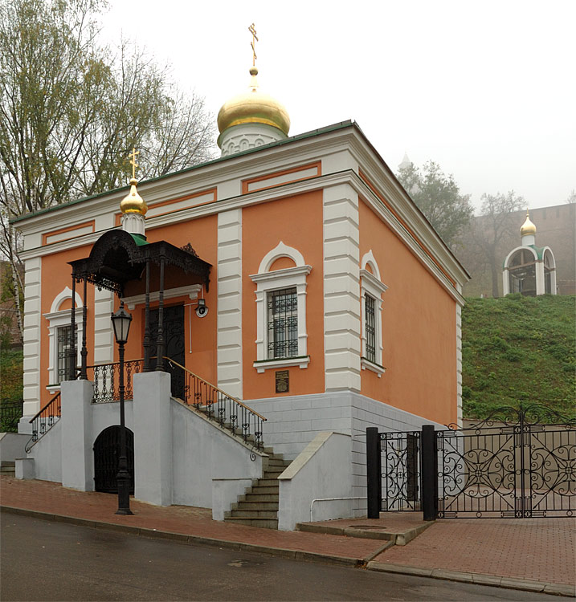

Спасская часовня после рестоврации. Фото.

Литература:
ДавыдовА.И., КрасновВ.В. Спасская часовня на Ивановском съезде www.opentextnn.ru
Нижний Новгород. Путеводитель. Дэком., 2007
Церкви и соборы Нижнего Новгорода www.hist.nnov.ru/jchurch/

